Projekt z przedmiotu WDWR

## Dwukryterialny model kosztu i ryzyka

Model zakłada, że przedsiębiorstwo posiada 2 fabryki F1 i F2 oraz 4 magazyny M1, M2, M3, M4. Firma sprzedaje swoje produkty do czterech klientów K1, K2, K3, K4. Klienci mogą być zaopatrywani z magazynów, bądź bezpośrednio z fabryk.

Ograniczenia modelu:

* Możliwości produkcyjne dla fabryk F1 oraz F2 wynoszą kolejno 150 oraz 200 tys. ton.
* Limity obsługi towaru przez magazyny M1, M2, M3, M4 wynoszą kolejno: 70, 50, 100 oraz 40 tys. ton.
* Zapotrzebowania klientów K1, K2, K3, K4 kształtują się następująco: 70, 50, 60, 35.

Ograniczenia nierównościowe mają formę $Ax≤b$, gdzie:

- macierz zawierająca współczynniki ograniczeń nierównościowych, 2 ograniczenia dla fabryk, 4 dla magazynów oraz po jednej dla każdej zmiennej wejściowej (muszą być większe od 0).

- wektor zawierający wyrazy wolne ograniczeń nierównościowych

Ograniczenia równościowe mają formę $Ax=b$, gdzie:  
 - macierz zawierająca współczynniki ograniczeń równościowych, po jednym ograniczeniu dla każdego klienta.

- wektor zawierający wyrazy wolne ograniczeń równościowych

## Obraz zbioru rozwiązań efektywnych oraz rozwiązania efektywne minimalnego ryzyka i minimalnego kosztu

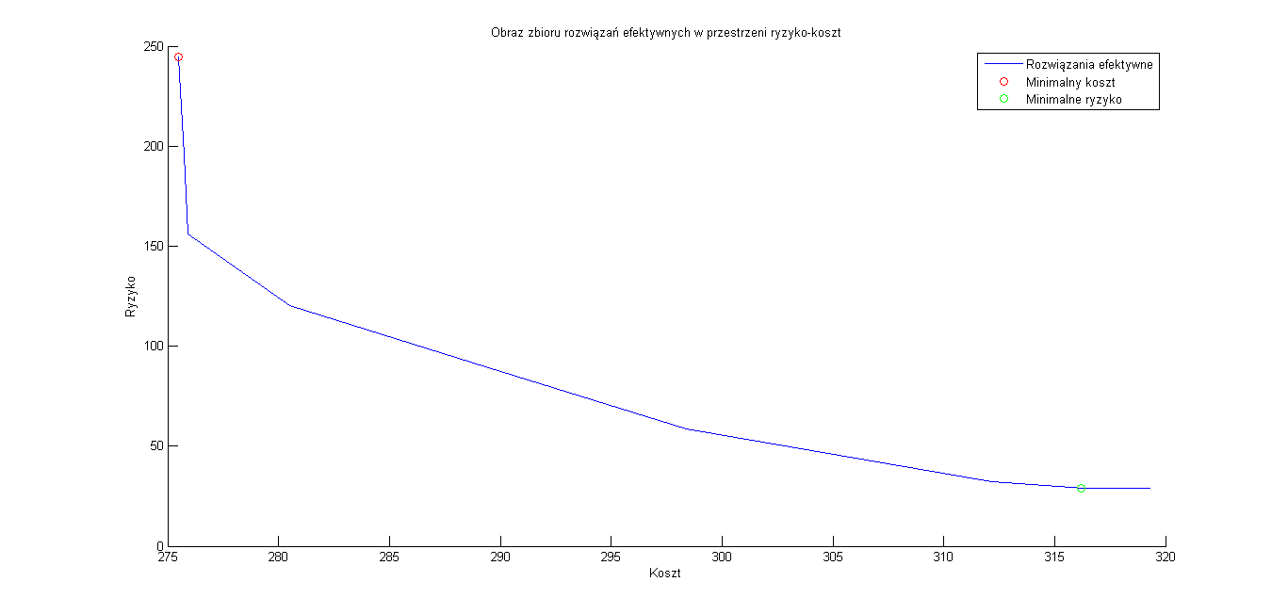

Rysunek 2‑ Obraz zbioru rozwiązań efektywnych

## Dominacja stochastyczna

Dla wybranych trzech rozwiązań efektywnych (Tabela 4‑1) zbadaliśmy relację dominacji stochastycznej pierwszego rzędu.

|  |  |  |  |  |
| --- | --- | --- | --- | --- |
| Ryzyko | Koszt | 0,1 | 0,7 | 0,2 |
| 138,181 | 238,181 | 376,362 | 185,569 | 353,234 |
| 94,3989 | 244,399 | 338,798 | 208,149 | 324,075 |
| 57,8741 | 257,874 | 315,748 | 238,291 | 297,479 |

Tabela ‑ Tabela przedstawiająca trzy wybrane rozwiązania efektywne

Rysunek 4‑‑ Wykres przedstawiający dominację stochastyczną pierwszego rzędu

Z wykresu () jasno wynika, że dla wybranych rozwiązań nie zachodzi dominacja pierwszego rzędu. Zaobserwowaliśmy miejscową dominację pierwszego rozwiązania dla wartości kosztu poniżej 208. W przedziale 238 – 297 dla wszystkich rozwiązań wartość prawdopodobieństwa jest taka sama. Powyżej wartości kosztu 297 przeważa trzecie rozwiązanie.